地理试卷

一、单项选择题：

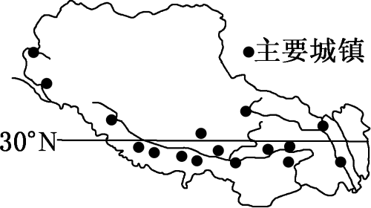
下图为西藏主要城镇分布示意图。读图完成 1-2 题。
- 图中城镇主要分布在（ ）
A．宽阔的平原地区 B．深切的河谷地带 C．平坦的高原面 D．凉爽的高山地区
2．影响图中城镇分布的主要自然因素是（ ）
A．地形与水源 B．植被与土壤 C．土壤与降水 D．日照与海拔，

读下图，完成 3-4 题。
- 要对该地这种生态环境的发展变化进行宏观监控，宜选用的技术是（ ）

A．RS B．GPS C．GIS D．人工科学考察
- 控制该生态现象的发展和蔓延，所采取的措施最合理的是
（ ）
A．退耕还林 B．退耕还草 C．规定合理载畜量 D．防止过度樵采
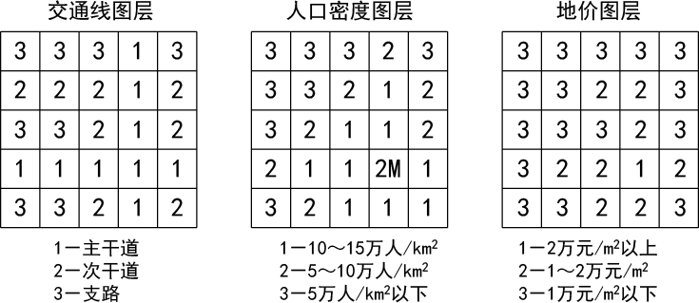
下列地图是为研究某城市功能区而建立的地理信息系统(GIS)图层。回答 5-6 题。
- 图中 M 地最适宜布局（ ）
A．银行 B．学校 C．生鲜市场 D．居民住宅
6．图中数字信息可以服务的对象最合适的部门是（ ）
A．旅游部门 B．城建部门 C．消防部门 D．民政部门

据报载，我国江西省中南部山区出现大片“红色荒漠”，即在亚热带湿润的岩溶地区，土壤遭受严重侵蚀，基岩裸露，地表出现类似荒漠化景观的土地退化现象。据此，回答 7-9 题。
- “红色荒漠”形成的自然原因主要是（ ）
A．风化作用 B．风蚀作用 C．水蚀作用 D．沉积作用
8．“红色荒漠”形成的人为原因主要是（ ）
A．滥伐森林 B．过度放牧 C．开山取石 D．环境污染
- 根据“红色荒漠”的特点，对其进行治理首先要做的是（ ）
A．大力开荒种田，保持植物覆盖率 B．加强农业生产综合开发
C．发展以畜牧业为主的农业生产 D．彻底退耕还林
迁移农业的土地利用过程一般为焚地→耕作→休耕→再生林。下图为赤道附近某地区土壤肥力变化图。据此完成 10-11 题。
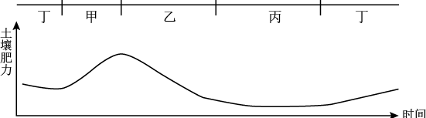

- 图中“休耕”与“再生林”阶段分别为（ ）
A．甲、乙 B．乙、丙 C．丙、丁 D．丁、甲
11．乙阶段土壤肥力明显下降的主要原因是（ ）
A．湿地大量吸收养分 B．淋溶作用强烈
C．耕地化肥补充不足 D．气候趋于恶化
青海省塔拉滩(图甲)以戈壁沙丘为主，是黄河上游风沙危害最严重地区之一。2011～2017 年，塔拉滩地区大力发展光伏产业，建成数十个光伏企业集聚的产业园。光伏产业发展促进了生态改善，植被不断恢复，沙丘移动明显减缓。但植被恢复对光伏发电效率产生了不利影响，为此园区引入牧羊业(图乙)， 形成了良性循环。读下图，完成 12-14 题。
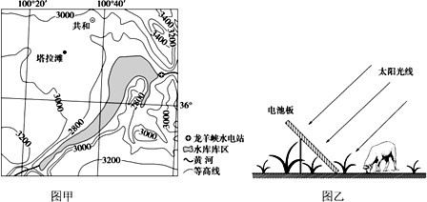
- 塔拉滩地区面临的主要生态环境问题是（ ）
A．湿地退化 B．水土流失 C．森林破坏 D．草场退化
13．光伏产业促进了塔拉滩的植被生长，关键是因为太阳能电池板（ ）
A．阻挡风沙，减弱风力侵蚀 B．吸收热量，增加土壤温度
C．减弱蒸发，提高土壤水分 D．反射阳光，改善光照条件
- 光伏产业园区引入牧羊业，有利于（ ）
A．导致荒漠化加剧 B．提高了经济效益 C．土地利用率下降 D．增加植被覆盖率
伊春市位于黑龙江省东北部的小兴安岭，是我国重要的家具生产基地，目前已成为全国资源枯竭城市转型试点。结合所学知识，回答 15-16 题。

- 伊春市被列为资源枯竭城市的原因是（ ）
A．煤炭资源枯竭 B．水资源枯竭 C．石油资源枯竭 D．可采林木资源枯竭16．最适宜该市转型发展的产业是（ ）
A．IT 等高新科技产业 B．森林观光等生态旅游业
C．服装加工等劳动密集型产业 D．以风力发电为主的能源工业
黑河，发源于祁连山地区，是西北地区的重要河流之一，其中游一带，绿洲发育情况最佳。但随着早期土地承包责任制的推广，地区荒漠化加剧。下表为黑河中游临泽县不同时间段土地荒漠化动态度
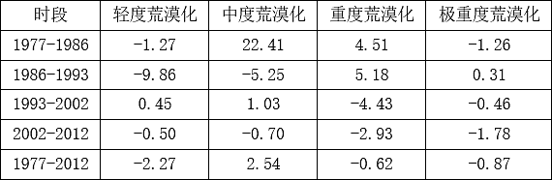
（单位：）统计表。荒漠化土地动态度，是用来定量描述土地荒漠化面积变化程度，也可定量表征不同时期荒漠化土地的变化速率。据此回答 17-18 题。
- 导致 1977—1986 年临泽县中度荒漠化土地动态度高的主要原因可能是（ ）
A．不合理的灌溉 B．过度放牧 C．过度樵采 D．过度开垦
18．关于表格信息，下列说法正确的是（ ）
A．该地以中度荒漠化为主 B．该地荒漠化土地面积总量在减少
C．极重度荒漠化土地面积相对较稳定 D．该地重度荒漠化土地面积扩大
青海祁连山自然保护区木里煤田曾因违法违规开采、过度开发造成当地草原湿地生态环境被破坏，引起舆论广泛关注。为此，青海省政府责令涉事企业限期恢复矿山生态环境。经过一年多的环境综合整治，木里煤田的环境面貌已大有改观。回答 19-21 题。
19.木里煤田露天开采导致当地（ ）
A．冰川面积快速萎缩 B．地表涵养水源功能减弱
C．河流年径流量增加 D．草原生态系统趋于复杂
20.针对木里煤田附近一座座高达几十米、动辄上千万立方米的渣山，其治理措施首先是（）
A．异地搬迁 B．降低坡度 C．就地烧毁 D． 就 地 掩 埋
21．公共裸露区域种草是有效的整治措施，但是难度较大，原因是该地区（ ）
A．经济落后，资金不足 B．多山地，交通不便
C．海拔高，气候恶劣 D．海拔高，氧气缺乏
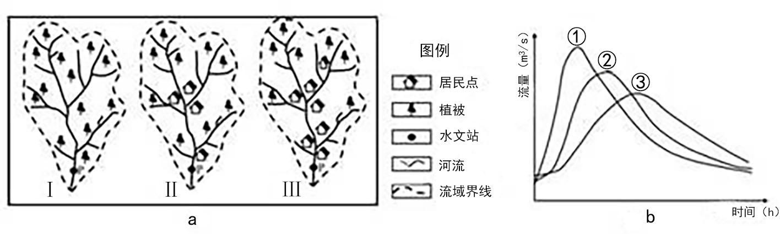
图示意某流域开发的三个阶段（a）和三条流量变化曲线（b）。读图回答 22-23 题。
- 该流域开发过程中（ ）
A．降水量增加 B．蒸发量增加 C．下渗减少 D．地表径流减少
- 假设该流域三个阶段都经历了相同的一次暴雨过程，在 P 处形成的流量变化过程为图 b 所示，①②③分别对应的是（ ）
A．Ⅰ、Ⅱ、Ⅲ B．Ⅱ、Ⅰ、Ⅲ C．Ⅲ、Ⅱ、Ⅰ D．Ⅰ、Ⅲ、Ⅱ
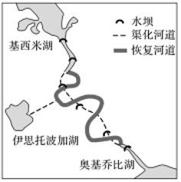
基西米河位于美国佛罗里达州中南部，历史上经常洪水泛滥，
航运条件差。1962～1971 年间被渠化为一条近似直线的人工河
道，并沿河修建了 6 级水坝。1976 年开始了河道的恢复工程，
现在几乎恢复了河道的自然面貌。下图示意基西米河区域，读
图完成 24-25 题。
24．1962～1971 年间，基西米河河道渠化，修建水坝是为了（ ）
①防洪 ②发电 ③利于航运 ④便于灌溉
A．①② B．①③ C．②③ D．③④
25．1976 年进行河道恢复工程的目的是（ ）
A．促进旅游业发展 B．扩大养殖规模 C．利于土地开发 D．恢复河流生态
二．综合题（3 小题，共 50 分）
26.读图文材料，回答下列问题。
火地岛夏凉冬冷，降水地区差异显著。岛上雪山重峦叠嶂，群山环绕森林密布；民居多以低矮、屋顶坡度较大的木屋为主。下图示意火地岛地理位置。
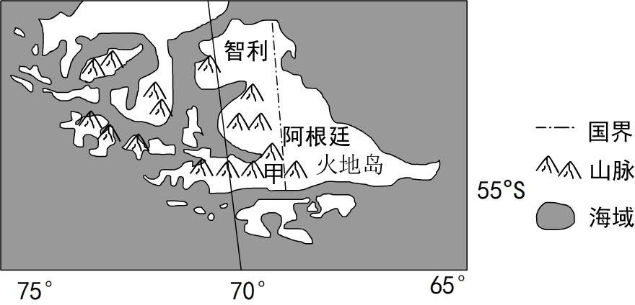
- 推测火地岛降水的分布特征，并说明成因。（6 分）
- 说明甲地民居特征与当地自然环境的关系。（8 分）

- 读下列材料，回答问题。
材料一：甘肃省民勤县地处河西走廊东北部，石羊河流经民勤盆地。从 20 世纪 50 年代至今石羊河流域的水量减少近 1/3，石羊河流域的人口却由 90 万增加到近 230 万，灌溉面积由 300 万亩增加到了500 万亩。
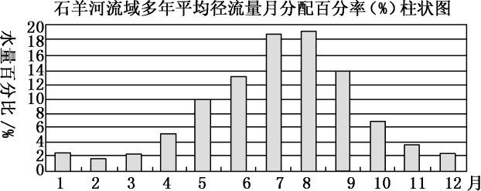
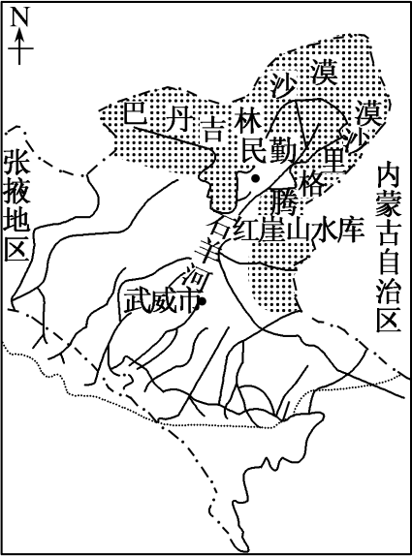
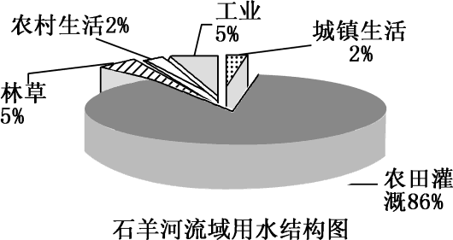
材料二：石羊河流域示意图、多年平均径流量柱状图及用水结构图。

（1）结合柱状图，描述石羊河的径流特点，并分析该径流特点的形成原因。（6 分）
(2)结合右图，探讨解决石羊河流域水资源问题的途径。（8 分）

- 根据材料信息，回答问题。
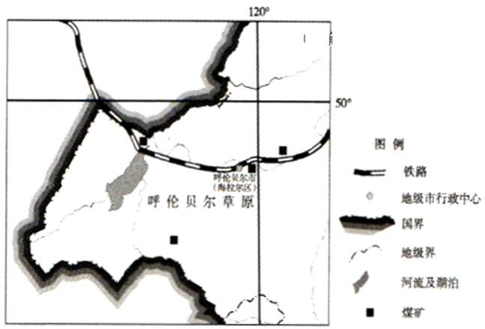
呼伦贝尔市煤炭资源丰富,远景储量在 1500 亿吨以上,已探明煤炭储量 306.7 亿吨,相当于东北三省煤炭储量总和的 1.8 倍。在《全国资源型城市可持续发展规划(2013-2020 年)》中,呼伦贝尔市被列为成长型资源型城市。下图为呼伦贝尔市的位置及资源与交通分布图。
  - 根据图文材料分析，呼伦贝尔市矿产资源开发的有利条件有哪些？（6 分）
  - 目前，呼伦贝尔市正着力发展与煤炭开采和加工相关的设备制造业，试分析其积极意义。（6 分）
  - 在呼伦贝尔市大规模开采矿产资源可能会带来哪些环境问题？宜采取哪些应对措施？ （10 分）

地理参考答案
一、单项选择题（每题2分，共50分）
题号 | 1 | 2 | 3 | 4 | 5 | 6 | 7 | 8 | 9 | 10 | 11 | 12 | 13 | 14 | 15
答案 | B | A | A | C | A | B | C | A | B | C | B | D | C | B | D
题号 | 16 | 17 | 18 | 19 | 20 | 21 | 22 | 23 | 24 | 25
答案 | B | D | C | B | B | C | C | C | B | D
二、综合题（共50分）
26.（1）降水西部多、东部少；该岛全年受西风影响，西部山脉纵列处于西风带的迎风坡，降水多；东部处于西风带的背风坡，降水较少；（6分）
（2）该地多强劲风暴，房屋低矮，抗风性能强；纬度高，气温低，房屋低矮利于保温，降雪量大，屋顶坡度大，不易积雪；森林茂密，可以就地取材；位于板块交界处，多地震，木屋利于防震。（8分）
27.(1)夏季径流量最大，冬季径流量最小。石羊河地处西北地区，降水较少，其主要补给形式为冰雪融水；夏季气温高，冰雪融水量大，因而河流径流量大；冬季气温低，冰雪融水量很小，因而径流量小（6分）。
(2)压缩高耗水农作物播种面积，实行退耕还草工程，大面积推行滴灌、渗灌等先进技术，大力发展节水、高效农业（8分）。
28.（1）煤炭资源丰富；交通便利；临近国界及东北老工业基地，国内外市场需求量大；劳动力价格低廉。（6分）
（2）当地煤炭资源丰富，采煤业发达，引进与煤炭开采和加工相关的设备制造业，可优化煤炭产业结构，提高煤炭资源的附加值；可延长产业链，提高煤炭资源的利用率；可增加就业机会；可加强产业协作，形成产业集聚效应，加快区域工业化和城市化进程等。（6分）
（3）采矿会形成地下采空区，引起地面断裂和沉降；矿区开发会破坏植被，导致生物多样性减少；地表矿渣与弃土乱堆放会引发泥石流或造成粉尘污染；废矿中的有害金属会引起水体污染和土壤污染；在干旱区开矿会加剧水资源短缺，加剧土地荒漠化进程等。（任答4点，共6分）
措施：加强对矿产开发的科学管理；合理规划建设堆放场地；对废弃矿坑及时进行回填；对矿区进行复垦,种植适宜植被；综合利用矿渣弃土；利用矿坑蓄水发展水产业或矿区旅游业等。（任答4点，共4分）

